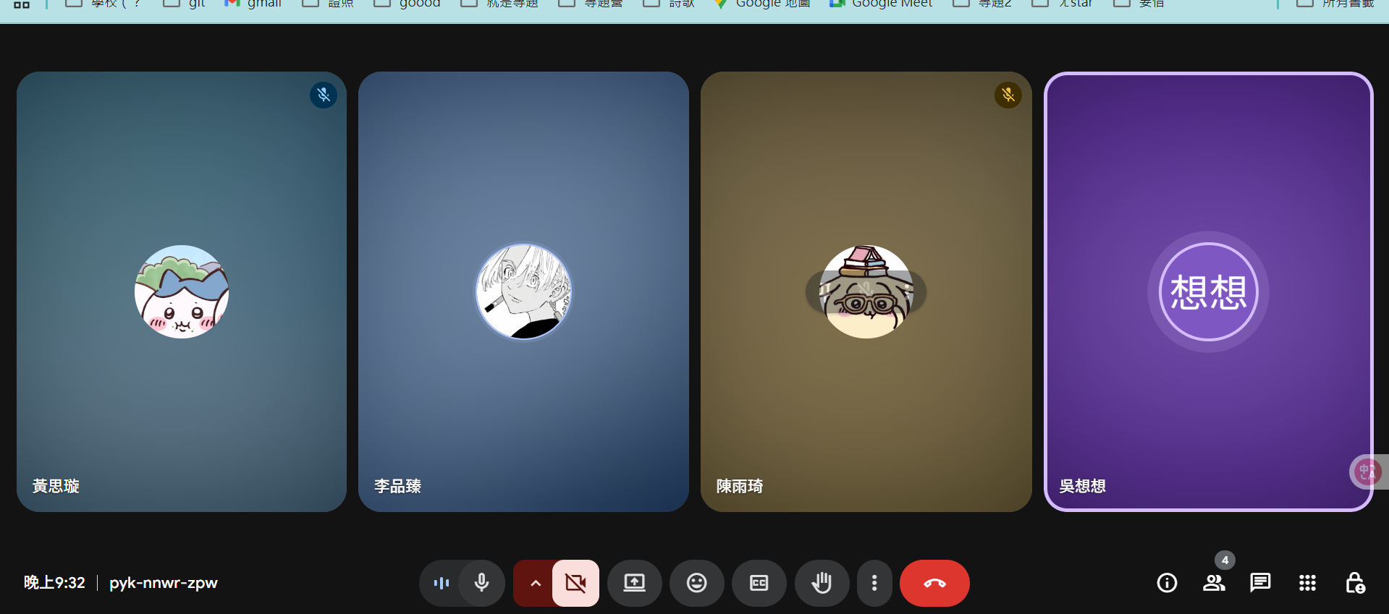
已報名:萬潤,雙福,AIGO,黑客松,

01:
生成式AI
地圖導覽
聊天室接AI
主頁登入
商家地圖

